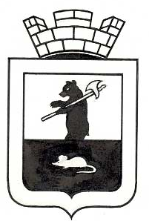

Р Е Ш Е Н И Е

О регистрации объединения Всероссийской политической
партии «ЕДИНАЯ РОССИЯ» в Собрании депутатов Мышкинского
муниципального округа первого созыва

Принято Собранием депутатов
Мышкинского муниципального округа
« 17 » апреля 2025 года

В соответствии Регламентом Собрания депутатов Мышкинского муниципального округа на основании уведомления о создании объединения Всероссийской политической партии «ЕДИНАЯ РОССИЯ» и протокола организационного собрания депутатского объединения Собрания депутатов Мышкинского муниципального округа от 17.04.2025 года

СОБРАНИЕ ДЕПУТАТОВ МЫШКИНСКОГО МУНИЦИПАЛЬНОГО ОКРУГА ЯРОСЛАВСКОЙ ОБЛАСТИ РЕШИЛО:

- Зарегистрировать в Собрании депутатов Мышкинского муниципального округа первого созыва депутатское объединение Всероссийской политической партии «ЕДИНАЯ РОССИЯ».
- Настоящее решение вступает в силу со дня его подписания.

Глава Мышкинского  муниципального района  _____________________ О. В. Минаева  « _17___ » ____04_____2025 года  № __4__ | Председатель Собрания депутатов Мышкинского муниципального округа  _____________________ Е. В. Петров

